ПРИЛОЖЕНИЕ 1
ТАРИФЫ НА УСЛУГИ
Предоставляемые экспонентам РУП «НВЦ «БЕЛЭКСПО» при проведении XXVI Международной выставки-ярмарки туристских услуг «ОТДЫХ-2024»
(для нерезидентов РБ)

РЕГИСТРАЦИОННЫЙ СБОР*: …………………………………… 541,07 BYN+НДС
*обязателен для всех экспонентов и субэкспонентов.
(включает общеорганизационные расходы: услуги информационного стенда, аккредитацию двух представителей фирмы с предоставлением постоянных пропусков на выставку, десять пригласительных билетов, 1 экземпляр каталога, общее рекламное обслуживание выставки; внесение информации об участнике в каталог; два приглашения на бизнес-коктейль в рамках презентации выставки).

ТИПОВЫЕ ВАРИАНТЫ СТЕНДОВ
включают закрытую необорудованную выставочную площадь, напольное покрытие, стеновые блоки с трех сторон, фризовую панель c названием фирмы (до 20 знаков), электророзетку, стол 800*800, два стула полумягких, светильники (из расчета 1 светильник на 3 кв.м. площади стенда), вешалку, корзину для бумаг, доп. ригели и стойки.

6кв. м 9кв. м 12кв. м 15кв. м 18кв. м
2021,37 BYN+НДС 2858,44 BYN+НДС 3650,21 BYN+НДС 4441,98 BYN+НДС 5277,83 BYN+НДС
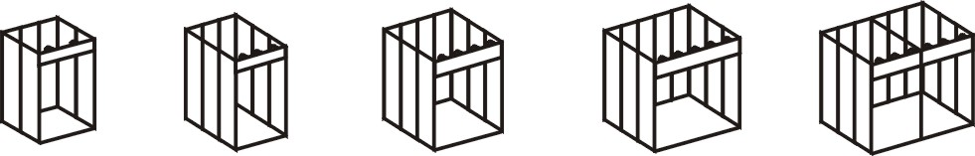

При заказе строительства стенда к бланку заявки необходимо приложить план стенда со схемой электрооборудования, водоснабжения, воздухоснабжения, набора мебели и оборудования.

При строительстве стенда силами Экспонента или с привлечением сторонней организации стоимость 1 кв.м. необорудованной выставочной площади увеличивается на 40%

В зависимости от расположения стенда тариф на необорудованную площадь увеличивается на:
10% - угловой стенд (открыт с 2-х сторон),
20% - угловой стенд (открыт с 3-х сторон)
30% - отдельно стоящий (открыт с 4-х сторон).

ПРЕДОСТАВЛЕНИЕ ВЫСТАВОЧНОЙ ПЛОЩАДИ НА ВЕСЬ ПЕРИОД ВЫСТАВКИ:
ЗАКРЫТАЯ НЕОБОРУДОВАННАЯ ВЫСТАВОЧНАЯ ПЛОЩАДЬ 1КВ.М. 211,10 BYN+НДС

ОТКРЫТАЯ НЕОБОРУДОВАННАЯ ВЫСТАВОЧНАЯ ПЛОЩАДЬ 1КВ.М. 66,73 BYN+НДС
(ОТКРЫТАЯ ПЛОЩАДКА ВНЕ ПАВИЛЬОНА/УЛИЦА)

ЗАОЧНОЕ УЧАСТИЕ (размещение материалов на информационном стенде организатора)
313,43 BYN+НДС

